Bảo vệ tàu và thuyền viên: Hướng dẫn cho Thuyền trưởng về các tình huống khẩn cấp hàng hải và khiếu nại P&I
maritimecyprus
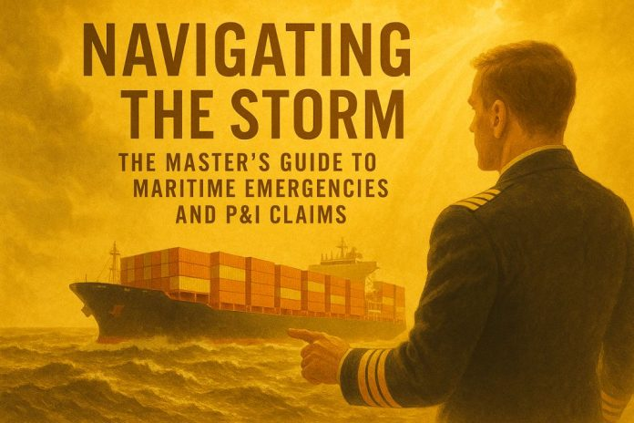
“The Master’s Handbook”, được biên soạn bởi Japan Ship Owners' Mutual Protection & Indemnity Association, là một cẩm nang toàn diện và thực tiễn được thiết kế riêng cho thuyền trưởng và các sĩ quan cao cấp trên tàu. Mục đích chính của tài liệu này là cung cấp hướng dẫn tức thời và đáng tin cậy khi đối mặt với các sự cố thường dẫn đến các khiếu nại bảo hiểm P&I.
Được bố cục thành nhiều chương chi tiết, cẩm nang bao quát nhiều tình huống mà thuyền viên có thể gặp phải — từ bệnh tật và tai nạn của thuyền viên, xử lý người trốn theo tàu, khiếu nại về thương tích cá nhân và hư hỏng hàng hóa cho đến các tình huống khẩn cấp nghiêm trọng trên biển như đâm va, ô nhiễm dầu và hoạt động cứu hộ.
Đối với từng chủ đề, cẩm nang trình bày khung pháp lý liên quan, các thông lệ thực hành được khuyến nghị, yêu cầu về chứng từ và quy trình cần thực hiện, bao gồm việc phải thông báo cho ai và vào thời điểm nào.
Giá trị thực tiễn của cẩm nang này là không thể đánh giá thấp. Trong môi trường khai thác hàng hải có mức độ rủi ro cao và thường khó lường, khả năng phản ứng nhanh chóng và chính xác có thể tạo ra sự khác biệt giữa một tình huống còn kiểm soát được và một thảm họa gây tổn thất lớn.
Cẩm nang không chỉ giúp ngăn ngừa các khiếu nại không cần thiết thông qua các biện pháp chủ động như đào tạo, quản lý sức khỏe và quy trình an ninh, mà còn trang bị cho thuyền trưởng kiến thức và cấu trúc xử lý để ứng phó hiệu quả khi sự cố thực sự xảy ra.
Bằng cách chuyển hóa các quy trình pháp lý và bảo hiểm phức tạp thành các bước hành động rõ ràng trong khai thác thực tế, tài liệu này giúp tăng cường chất lượng ra quyết định trên tàu và bảo đảm thuyền trưởng duy trì sự tuân thủ của tàu đối với các công ước quốc tế và tiêu chuẩn ngành. Qua đó, “The Master’s Handbook” đóng góp đáng kể vào việc giảm thiểu rủi ro, bảo đảm an toàn thuyền viên và nâng cao khả năng chống chịu tổng thể của hoạt động hàng hải.
Bạn có thể tải “The Master’s Handbook” từ liên kết ở bên dưới:
https://maritimecyprus.com/wp-content/uploads/2025/05/MASTERS-HANDBOOK_c2018.pdf
------------------------------------

